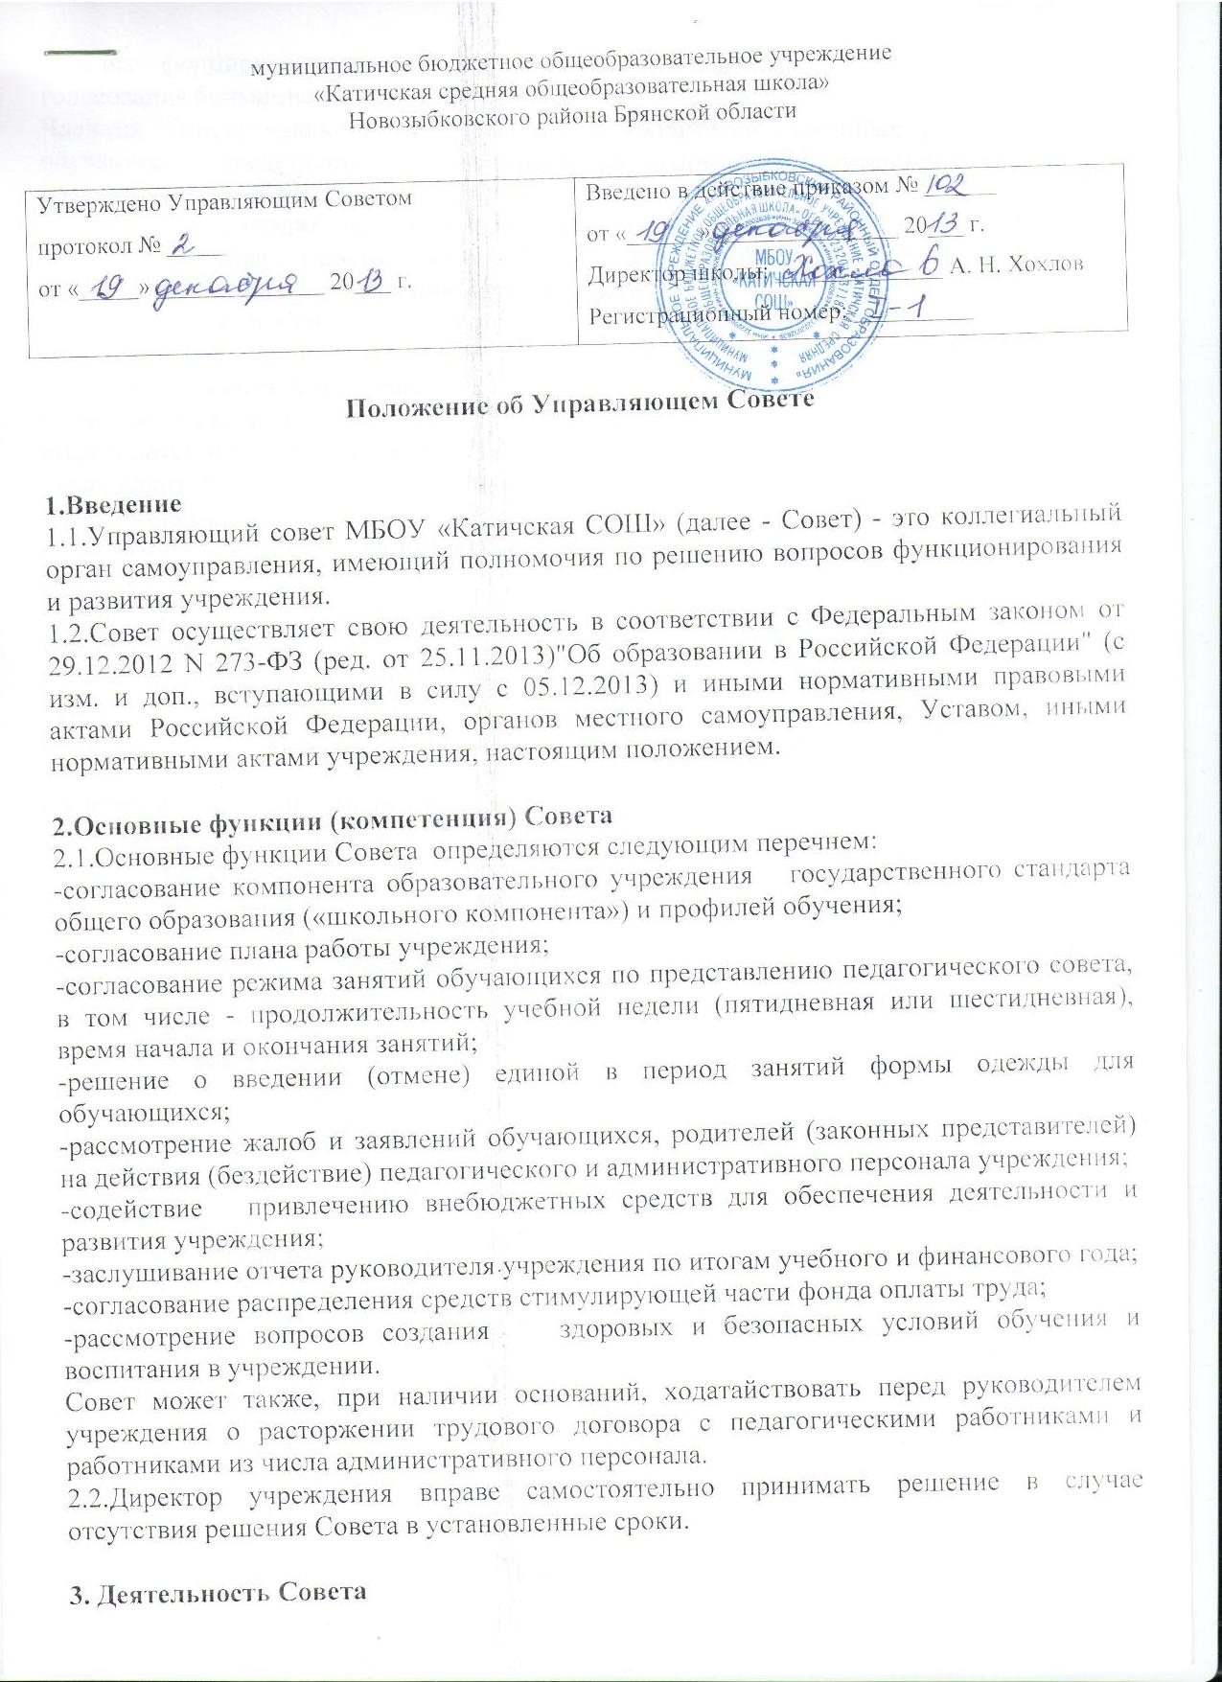

3. Деятельность Совета
3.1.Совет формируется с использованием процедуры выдвижения представителей путём голосования большинством голосов.
Членами Совета являются представители от родителей (законных представителей) обучающихся, представители от работников учреждения, представители от обучающихся среднего общего образования.
В состав Совета входит директор учреждения.
Также в состав Совета могут быть кооптированы представители местной общественности по представлению членов Совета.
Количество членов Совета – нечётное число представителей, но не менее 9 человек.
При определении соотношения (либо представительства) различных категорий граждан в Совете учитывается следующее:
- члены Совета из числа родителей (законных представителей) обучающихся выдвигаются на общешкольном родительском собрании. Количество членов Совета из числа родителей не может быть меньше одной трети и больше половины общего числа членов Совета;
представители обучающихся входят в состав Совета не менее по одному представителю от класса;
члены Совета из числа работников учреждения выдвигаются на общем собрании трудового коллектива учреждения. Количество членов Совета из числа работников учреждения не может превышать одной четверти от общего числа членов Совета.
Руководитель учреждения после получения списка членов Совета извещает о том членов Совета в трехдневный срок и издает приказ с утверждением первоначального состава Совета и с поручением провести первое заседание Совета.
На первом заседании Совета избирается его председатель, заместители председателя и секретарь Совета. При этом обучающиеся, руководитель и работники учреждения не могут быть избраны на пост председателя Совета.
Совет, состав членов которого утвержден приказом, обязан в период до двух месяцев со дня издания приказа кооптировать в свой состав не менее одной четверти членов (из числа лиц, окончивших учреждение; работодателей или их представителей, прямо или косвенно заинтересованных в деятельности учреждения или в социальном развитии территории, на которой оно расположено; граждан, известных своей культурной, научной, общественной, в том числе благотворительной, деятельностью; иных представителей общественности и юридических лиц).
3.2.Кандидатуры для кооптации в Совет рассматриваются Советом в первоочередном порядке.
3.3.Ведётся отдельное делопроизводство по вопросам Совета.

4. Организация работы Совета
4.1.Заседания Совета проводятся по мере необходимости, но не реже одного раза в полугодие. График заседаний Совета утверждается Советом. Председатель Совета может созвать внеочередное заседание на основании поступивших к нему заявлений (от членов Совета, учредителя, директора учреждения).
Дата, время, повестка заседания Совета, а также необходимые материалы доводятся до сведения членов Совета не позднее чем за 5 дней до заседания Совета.
Решения Совета считаются правомочными, если на заседании Совета присутствовало не менее половины его членов.
По приглашению члена Совета в заседании с правом совещательного голоса могут принимать участие лица, не являющиеся членами Совета, если
против этого не возражает более половины членов Совета, присутствующих на заседании.
Каждый член Совета обладает одним голосом. В случае равенства голосов решающим является голос председательствующего на заседании.
Решения Совета принимаются простым большинством голосов присутствующих на заседании членов Совета и оформляются протоколом.
Протокол заседания Совета подписывается председательствующим на заседании и секретарем.
Постановления и протоколы заседаний Совета включаются в номенклатуру дел учреждения и доступны для ознакомления всем членам Совета, а также любым лицам. (работникам учреждения, его обучающимся классов, их родителям и законным представителям).
Администрация учреждения оказывает организационно-техническое обеспечение заседаний Совета, осуществляет подготовку бухгалтерских, педагогических, справочных и других материалов к заседаниям Совета.
4.2.Совет имеет право для подготовки материалов к заседаниям Совета, выработки проектов его решений в период между заседаниями, создавать постоянные и временные комиссии Совета.
4.3.Совет определяет структуру, количество членов и персональное членство в комиссиях, назначает из числа членов Совета их председателя, утверждает задачи, функции, персональный состав и регламент работы комиссий. В комиссии могут входить с их согласия любые лица, которых Совет сочтет необходимыми для организации эффективной работы комиссии. Руководство работы любой комиссии возлагается только на члена Совета.

5. Права и ответственность членов Совета
5.1.Члены Совета работают на общественных началах.
Член Совета имеет право:
принимать участие в обсуждении и принятии решений Совета, выражать в письменной форме свое особое мнение, которое приобщается к протоколу заседания Совета;
требовать от администрации учреждения предоставления всей необходимой для участия в работе Совета информации по вопросам, относящимся к компетенции Совета;
присутствовать на заседании педагогического совета учреждения с правом совещательного голоса;
досрочно выйти из состава Совета по письменному уведомлению председателя.
Член Совета, не посещающий заседания без уважительных причин, может быть выведен из его состава по решению Совета.
Член Совета выводится из его состава по решению Совета в следующих случаях:
по его желанию, выраженному в письменной форме;
при отзыве представителя учредителя;
при увольнении с работы руководителя учреждения, или увольнении работника учреждения, избранного членом Совета, если они не могут быть кооптированы в состав Совета после увольнения;
в связи с окончанием учреждения или отчислением (переводом) обучающегося, представляющего в Совете обучающихся ступени среднего (полного) общего образования, если он не может быть кооптирован в члены совета после окончания учреждения;
в случае совершения противоправных действий, несовместимых с членством в Совете;
при выявлении следующих обстоятельств, препятствующих участию члена Совета в работе Совета: лишение родительских прав, судебное запрещение заниматься педагогической и иной деятельностью, связанной с работой с детьми, признание по решению суда недееспособным, наличие неснятой или непогашенной судимости за совершение уголовного преступления.
После вывода из состава Совета его члена Совет принимает меры для замещения выбывшего члена (довыборы либо кооптация).

